Boudin noir aux pommes
Porc · 2 personnes
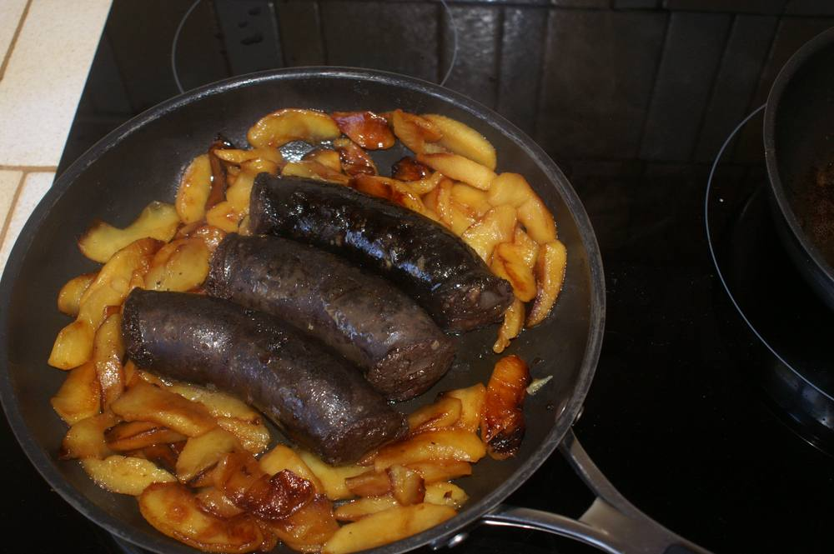

Ingrédients
- 6 pommes
- 10 g de beurre
- 2 boudins noirs (400 g)

Préparation
1. Au moment de la préparation, pelez la pomme et coupez-la en tranches.
2. Faites fondre 10 g de beurre dans une cocotte, ajoutez les tranches de pommes, faites cuire à feu vif en les retournant fréquemment jusqu'à obtenir une belle couleur dorée. Salez, poivrez ; à couvert, laissez 10 minutes à feu doux. Réservez.
3. Piquez les boudins avec une fourchette pour éviter que la peau n'éclate à la cuisson.
4. Faites-les dorer de tous les côtés. Couvrez le plat et faites cuire pendant 1 min 30 sur chaque face. Assaisonnez de sel et poivre à mi-cuisson.
5. Servez avec les pommes dans des assiettes chaudes.

